Gestiunea activităţilor ştiinţifice ale departamentului
Design Document

University | West University of Timişoara,  Faculty of Computer Science
Authors | Ivaşca Flavius  Tolnai Andrei  Costan Sergiu  Docleanu ioan-dan  Ambruş Victor
Original Plan Date: | 16/03/2008
Revision Date: | 17/03/2008
Revision: | #1

Revision History
Revision Number | Date | Comment
1.0 | March 17 2007 | First Revision

Table of Contents
Revision History 2
Table of Contents 3
INTRODUCTION 4
System Overview 4
Design DESCRIPTION 5
Data Flow/Structure 5
Software Structure 6
SUBSYSTEM AND MODULE SPECIFICATION 7
FILE STRUCTURE AND GLOBAL DATA 14
INTERFACE DESIGN 15
Human-Machine Interface Specification 15
Human-Machine Interface Design Rules 16

INTRODUCTION
Această aplicaţie are ca scop gestionarea actvităţilor ştiinţifice ale departamentului. Are 2 niveluri de securitate sau roluri (administrator şi cadru didactic).
Administratorul poate să gestioneze cadre didactice şi liste.
Un cadru didactic poate să adauge/şteargă lucrări în liste şi să vizualizeze/exporte conţinutul unei liste.
TODO: Modifiy/Add more text.

System Overview
TODO: Add Diagram

Register new account
Login with existing account
Home page
Insert new bug
Logout
File
View Bugs
Filter Bugs
Preferences
UserPref
File
SystemPref
File
Products Components Versions
Own
File
Others
File
Modify bug
Status
File
Comment
File
Edit
File
Schema generală a sistemului
Pe baza unui cont un utilizator (administrator sau cadru didactic) se va putea loga în aplicaţie şi va putea să acceseze opţiunile disponibile rolului său:
TODO: Modifiy/Add more text.

Design DESCRIPTION
Descrierea designului aplicaţiei se reumă în următoarele categorii:

Data Flow/Structure
TODO: Add diagram

Access system
Register
Request register
Login
Create a new session
Verify u/p
File
Respond to client
Succes Login
Respond to client
… do something …
Respond to client
Verify rights
Logout
Distroy session
General Data Flow of the System

Software Structure
TODO: Add diagram

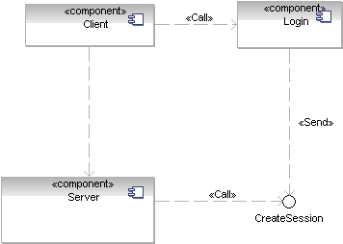

.

SUBSYSTEM AND MODULE SPECIFICATION
TODO: Add diagram

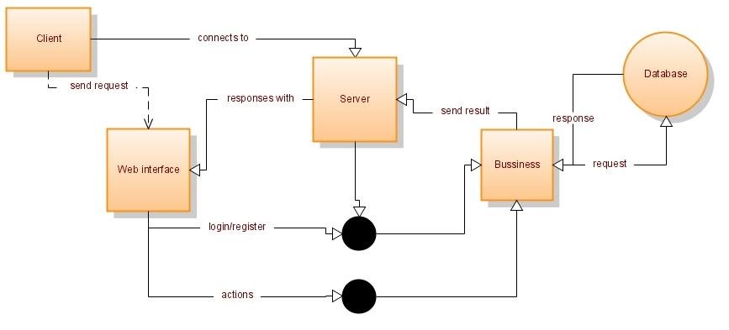
TODO: Modify text
Modulele aplicatiei sunt:
- Partea de Bussiness
    - DomainFacade si DomainService interfete care sunt implementate de DomainFacadeBean si DomainServiceBean. Ofera servicii userului logat
    - Partea de Bussiness contine pachetele: com.drey.aramarok.domain, com.drey.aramarok.exceptions.
    - Pachetul Domain contine toate entitatile care sunt persitate in baza de date: Bug, User, Comment, Version, Product, Component, OperatingSystem, Platform, Priority, Role, Severity.
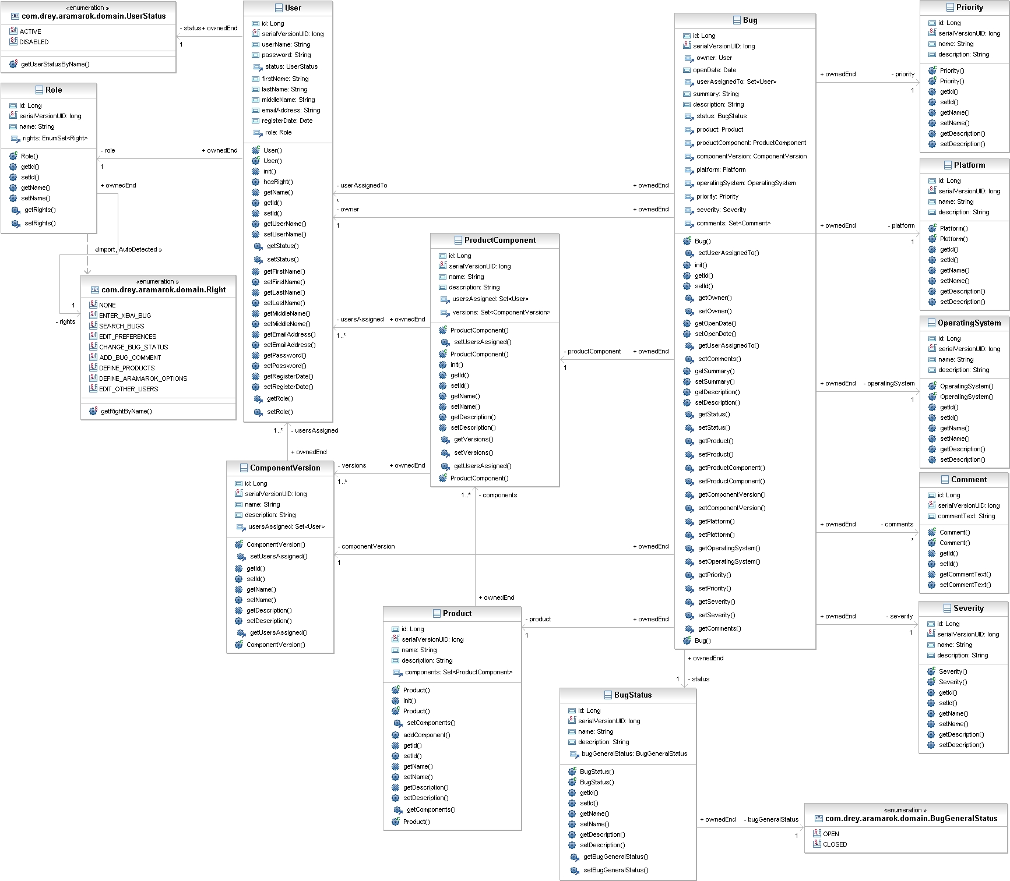
    - Tot in acest pachet se gasesc diferite clase folosite pe post de filtre. Filtrul BugFilter:
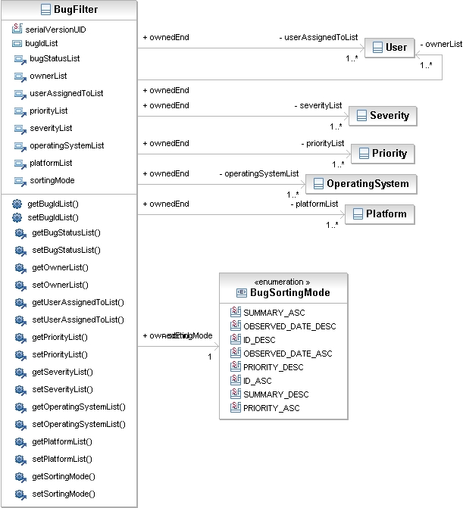

    - Drepturile utilizatorilor se afla intr-un Enum, care se gaseste tot in pachetul Domain:
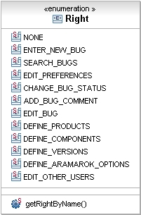

    - Pe partea de Bussiness se afla definite Exceptiile care pot fi aruncate de sistem. Exista exceptia DomainException care se extinde din Exception. Ierarhia exceptiilor este urmatoarea:
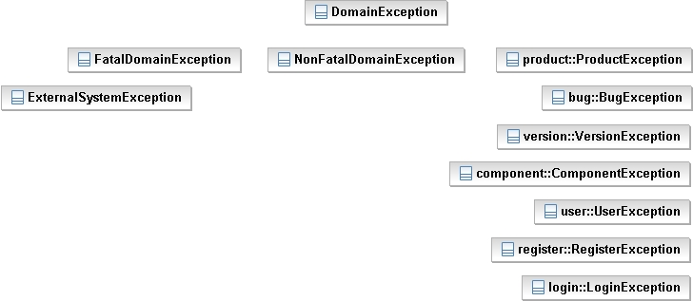

- Partea de Web este formata odata din pachetul com.drey.aramarok.web (ce contine subpachetele com.drey.aramarok.web.authorization si com.drey.aramarok.web.util) si din paginile JSP, fisierele de configurare web.xml si faces-config.xml
    - In pachetul com.drey.aramarok.web se afla toate beanurile java care sunt folosite de catre paginile JSP
    - Tot in pachetul web se afla si fisierul de proprietati aramarok.properties
    - Pachetul com.drey.aramarok.web.authorization contine o clasa AuthenticationAndAuthorization care realizeaza un parsing al fisierului web.xml pentru a incarca drepturile necesare pentru accesul la fiecare pagina JSP:
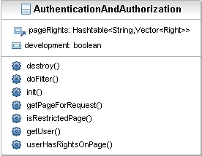

    - Pachetul com.drey.aramarok.web.util contine o interfata WebUtilConstants in care sunt definite toate constantele folosite pentru navigarea intre paginile JSP, variabilele de sesiune. Clasa AramarokHttpSessionListener implementeaza HttpSessionListener si este folosita pe post de listener, definit in web.xml.
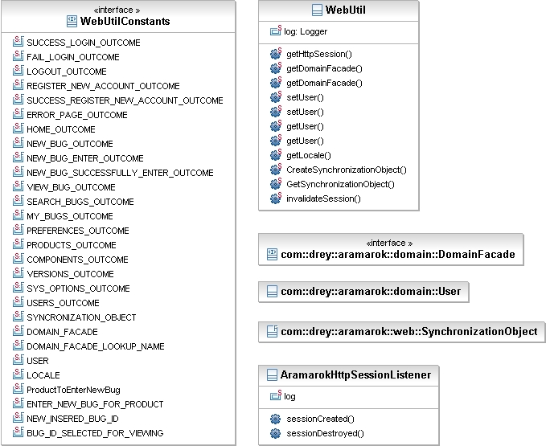

FILE STRUCTURE AND GLOBAL DATA
TODO: Add image, modify text

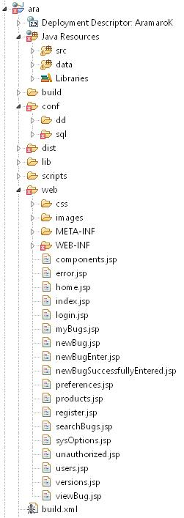
Fişierele sursă java sunt organizate în pachetele mai sus mentinate:
- Dosarul src contine acele pachete
- Dosaul data contine fisiere CSV si o clasa java pentru importul initial al datelor in baza de date (sistemele de operare, severitatea, prioritatea, etc...)

Fisierele de configurare a aplicatiei, a unitatii de persistare si a beanurilor enterprise se afla in dosarul conf . Tot in dosarul conf se afla configurarea pentru hibernate, adresa server baza de date, user, password, etc...

Dosarul lib contine toate JAR-urile care sunt folosite de clasele java: javaee.jar, hibernate-tools.jar, etc..

Dosarul web contine toate paginile JSP, stilurile CSS, imaginile, fisierele de configurare web.xml si faces-config.xml. In \web\WEB-INF\lib\ se afla toate pachetele JAR care sunt necesare partii de prezentare, implemetarea folosita: el-api.jar, el-ri.jar, jsf-facelets.jar, tomahwk.jar, .etc...

In dosarul proiectului se afla si un script de ANT pentru realizarea deploymentului, impachetarea proiectului intr-o arhiva EAR.

INTERFACE DESIGN

Human-Machine Interface Specification
TODO: Delete image and add new text

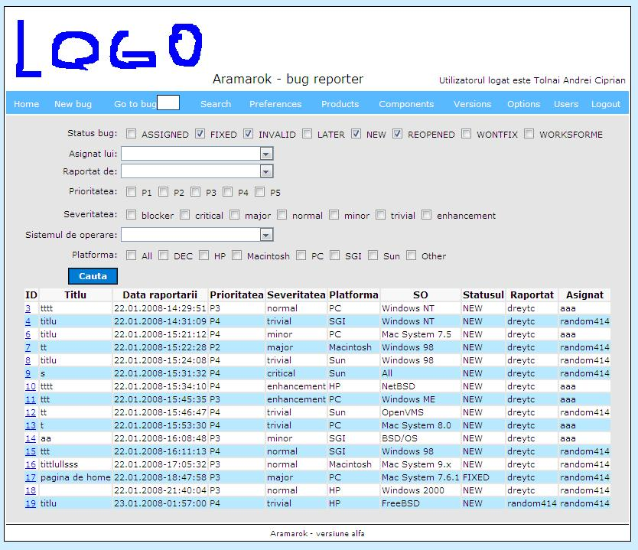
Interfaţa cu utilizatorul este creată pentru a putea uşor de folosit.
In partea de sus se afla un rand cu un posibil LOGO al sistemului, numele aplicatiei. Al doilea rand de sus contine meniul aplicatiei (generat in functie de drepturile pe care userul logat le are)
Partea de mijloc (cea mai vasta zona) este destinata continutului paginilor accesate.
In partea de jos se gaseste un footer.

Human-Machine Interface Design Rules
TODO: Add new text

Interfaţa cu utilizatorul permite validarea datelor introduse, atentionarea userului prin mesaje text rosi atunci cand a aparut ceva problema legata de introducerea datelor

